Bestelformulier Tangle-tekenen (2025 | versie 2)

Waar moet de bestelling naartoe?
Naam
straat + huisnummer
postcode
woonplaats
email-adres
telefoonnr (voor de zekerheid)
eventuele opmerkingen

Minimaal 10 euro | bezorgkosten 4,45
Om al te kleine zendingen en onevenredig veel rompslomp met inpakken en verzenden te voorkomen, hanteren we een minimum van 10 euro per bestelling. Daar komen dan nog wel verzendkosten bij. Voor verzending van bestellingen binnen Nederland rekenen we een vast bedrag van € 4,45.

Uitsluitend particulieren | geen doorverkoop
Er zijn natuurlijk uitzonderingen (schooljuffen, activiteitenbegeleiders, therapeuten, etc.) maar wij verkopen onze kaarten en patronensets in principe uitsluitend aan particulieren. Het is in ieder geval niet toegestaan onze producten in winkels, op marktplaats, op online webshops of anderszins door te verkopen aan derden.

Nota bene: geef je zelf workshops en wil je daarbij toch graag onze kaarten gebruiken, dan hebben wij daarvoor speciale workshopkaarten, met op de achterzijde informatie over het ontwerp, over ons atelier en over de mogelijkheid om kaarten bij ons (na) te bestellen. Deze workshopkaarten zijn uitsluitend bedoeld als oefen-materiaal tijdens een workshop, en mogen niet worden doorverkocht. Workshopkaarten kunnen alleen in sets van 8 gelijke kaarten worden besteld (8 unicorns, 8 vissen, etc.) en kosten 3 euro (ex BTW) per set van 8.

Copyright | geen online afbeeldingen
De groene ballon is vanzelfsprekend ook terughoudend als het gaat om het online zetten (of anderszins
digitaal verspreiden) van afbeeldingen van onze kaarten. Het is immers niet de bedoeling dat ze gekopieerd of nagemaakt worden. Vandaar dat onze webshop alleen maar (bewust wollig gehouden) miniatuurvoorbeeldjes van onze tangle-kaarten bevat. We hopen dat je met behulp van deze miniatuurtjes (én de herinneringen van een bezoek aan onze kraam ergens in het land) een geslaagde keuze uit ons assortiment kunt maken!

Voordeel-pakketten en (tijdelijke) aanbiedingen

omschrijving | prijs | aantal
Starterspakket tangle-tekenen  - 18 door ons gekozen tangle-kaarten (onze 18 bestsellers)  - 200 voorbeeldpatronen (tangle-patronenset basis)  - 1 fineliner (van de Hema: zo lang onze voorraad strekt)  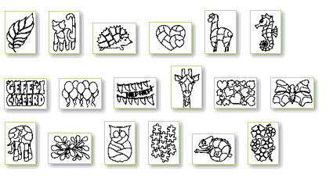 | € 10,00 | ....
Gelegenheids-pakket | 36 tangle-kaarten  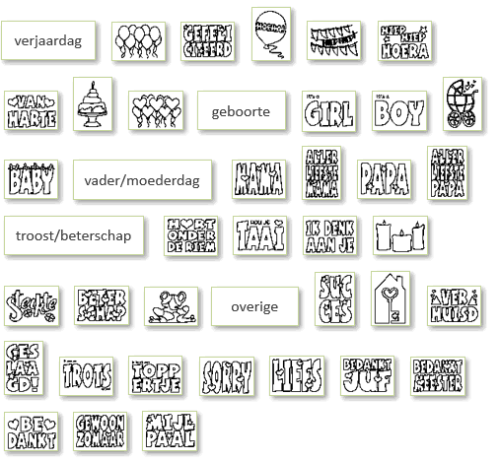 | € 10,00 | ....

omschrijving | prijs | aantal
Dieren-pakket | 36 tangle-kaarten  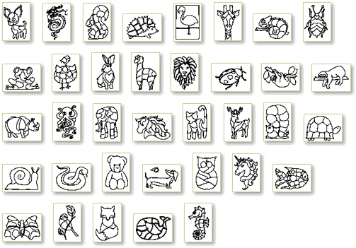 | € 10,00 | ....
Bloemen & Planten-pakket | 36 tangle-kaarten (12 x 3)  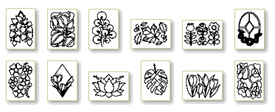 | € 10,00 | ....
Kerstkaarten-pakket | 36 tangle-kaarten  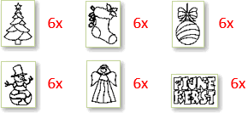 | € 10,00 | ....
Pakketje Liefde | inclusief 10 enveloppen:  - 10 crèmekleurige enveloppen van 120 grams papier  - 10 tangle-kaarten, te weten:  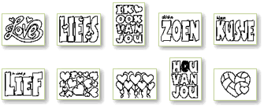 | € 5,00 | ....
Pakketje Labels | 18 tangle-kaarten  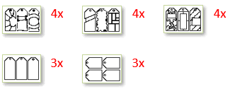 | € 5,00 | ....
Tangle-kaarten
Onze losse kaarten kosten 50 cent per stuk, of 6 voor 2 euro, dus het is het slimst om een meervoud van 6 te bestellen. Daarbij mag je gewoon kaarten combineren; wij kijken naar het totale aantal kaarten en delen dát door 6. (Ga voor afbeeldingen v/d kaarten naar www.groeneballon.nl/webshop)
Losse Kerst-tangle-kaarten | 6 voor 2 euro
omschrijving | aantal | omschrijving | aantal
3 kaarsen | .... | kerstboom met vakjes | ....
engel met vakjes | .... | kerst-sok | ....
fijne kerst | .... | let it snow | ....
HO-HO-HO | .... | oh dennenboom | ....
hulst | .... | rendier (/hert) met vakjes | ....
jingle bells | .... | sneeuwpop met vakjes | ....
kerstbal met vakjes | .... | twinkle twinkle | ....

Overige losse tange-kaarten | 6 voor 2 euro
omschrijving | aantal | omschrijving | aantal
ananas | .... | lotus | ....
baby aan de waslijn | .... | octopus | ....
ballonnen (gewoon) | .... | olifant met vakjes | ....
ballonnen (hartjes) | .... | paddenstoelen | ....
bedankt | .... | palmblad met vakjes | ....
beterschap | .... | poes met vakjes | ....
bloementrio | .... | puzzelstukjes | ....
bloemetjes | .... | rups | ....
cupcake | .... | sterkte | ....
eekhoorn met vakjes | .... | tangle-eilandjes | ....
egel met vakjes | .... | teckel | ....
gefeliciteerd | .... | tulpen | ....
giraf | .... | uil met vakjes | ....
groot hart met vakjes en hartje | .... | unicorn | ....
hangplantje | .... | van harte | ....
hartjes-confetti | .... | veer | ....
hiep hiep hoera | .... | verhuisd | ....
kameleon | .... | verjaardagstaart | ....
kiezelsteentjes | .... | viooltjes | ....
konijn | .... | vlaggetjeslijn hiep hiep | ....
krokussen | .... | vlinder met vakjes | ....
lama met vakjes | .... | vogeltje | ....
leeuw | .... | vos | ....
liefs | .... | waterspetters | ....
lieveheersbeestje | .... | zeepaardje | ....
Overige producten

Geplastificeerde voorbeeldpatronen
patronenset | prijs | omschrijving | aantal
tangle-patronenset basis  (gelamineerd) | € 6,00 | 200 patronen | 192 gewone + 8 in 2 stapjes uitgelegd  (Deze zit sinds 2020 in het starterspakket) | ....

Tangle-papier zonder afbeeldingen
omschrijving | prijs | aantal
pakje met 8 lege tangle-kaarten (A6, enkel) | € 2,00 | ....
pakje met 4 lege tangle-kaarten (A6 dubbel, korte zijde gevouwen) | € 2,00 | ....
pakje met 4 lege tangle-kaarten (A6 dubbel, lange zijde gevouwen) | € 2,00 | ....

Tangle-ballen (zie demo-filmpje op www.groeneballon.nl/filmpjes)
omschrijving | prijs | aantal
set 1: 9 lege (zelf te vullen) tangle-ballen op tangle-papier | € 6,00 | ....
set 2: gemengde set: 3 lege, 3 met decoratie 1 en 3 met decoratie 2 | € 6,00 | ....
set 3: gemengde set: 1 lege, 4 met decoratie 1 en 4 met decoratie 2 | € 6,00 | ....

Tangle-naamkaarten
Onze tangle-naamkaarten tellen niet mee met de “gewone kaarten”. Ze hebben hun eigen prijs:
4 tangle-naamkaarten voor 2 euro. Combineren met andere tangle-naamkaarten mag – het mogen dus ook 4 verschillende tangle-naamkaarten zijn. Dat maakt niet uit.
 | hartjes | sterretjes
Type hiernaast in de juiste kolom (hartjes of sterretjes) de gewenste namen met het gewenste aantal tussen haakjes erachter. | … | ....
voorbeeld | Noah (2) | Finn (2)

Nota bene:
Als de gewenste naam nog niet in onze namenlijst voorkomt (zie www.groeneballon.nl/webshop), dan maken we die gewoon voor je. Daarvoor betaal je géén ontwerpkosten, maar je moet wel even rekening houden met wat extra levertijd.
Slinger-kaarten
Ook onze slinger-kaarten tellen niet mee met de “gewone kaarten”. Ze hebben hun eigen prijs:
4 voor 2 euro. Bij een aantal letter/cijfers dat niet deelbaar is door 4, wordt de set aangevuld met blanco kaarten (stel je bestelt “50 jaar getrouwd” (=14 slingerkaarten) dan krijg je er 2 blanco bij (=samen 16 kaarten = 4 setjes van 4 = 8 euro)
 | letters en cijfers
Type hiernaast de gewenste tekst voor aan de slinger  (of een willekeurige set letters en cijfers) | ....
voorbeeld | 50 jaar getrouwd

